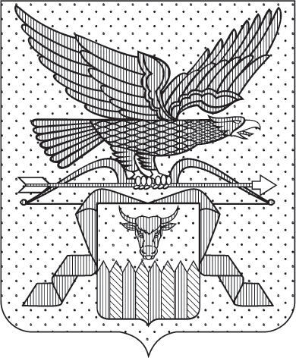

ПРАВИТЕЛЬСТВО ЗАБАЙКАЛЬСКОГО КРАЯ

ПОСТАНОВЛЕНИЕ

г. Чита

О повышении заработной платы в 2025 году

В соответствии с пунктом 3 статьи 1 Закона Забайкальского края от 9 апреля 2014 года № 964-ЗЗК «Об оплате труда работников государственных учреждений Забайкальского края» Правительство Забайкальского края постановляет:

- Обеспечить увеличение в 2025 году заработной платы для исполнения целевого показателя оплаты труда:
1) педагогических работников дошкольных образовательных организаций;
2) педагогических работников образовательных организаций общего образования;
3) педагогических работников организаций дополнительного образования детей;
4) преподавателей и мастеров производственного обучения образовательных организаций среднего профессионального образования;
5) врачей и работников медицинских организаций, имеющих высшее медицинское (фармацевтическое) или иное высшее образование, предоставляющих медицинские услуги (обеспечивающих предоставление медицинских услуг);
6) среднего медицинского (фармацевтического) персонала (персонала, обеспечивающего условия для предоставления медицинских услуг);
7) социальных работников;
8) работников учреждений культуры;
9) педагогических работников образовательных, медицинских организаций или организаций, оказывающих социальные услуги детям-сиротам и детям, оставшимся без попечения родителей.
2. Исполнительным органам Забайкальского края, на которые возложены координация и регулирование деятельности соответствующих отраслей и (или) которые осуществляют функции и полномочия учредителей государственных учреждений Забайкальского края:
внести соответствующие изменения в примерные положения по оплате труда государственных учреждений Забайкальского края, предусмотрев категориям работников, перечисленных в пункте 1 настоящего постановления, увеличение рекомендуемых окладов не менее 3 % и увеличение стимулирующей части заработной платы до исполнения пункта 1 настоящего постановления;
увеличение заработной платы осуществить в пределах лимитов бюджетных обязательств, утвержденных в установленном порядке, на 2025 год.
2. Рекомендовать органам местного самоуправления муниципальных образований Забайкальского края руководствоваться настоящим постановлением при увеличении заработной платы в муниципальных учреждениях в 2025 году.

Исполняющий обязанности
первого заместителя председателя
Правительства Забайкальского края А.И.Кефер

